MC1151/3351DP远传法兰式差压变送器
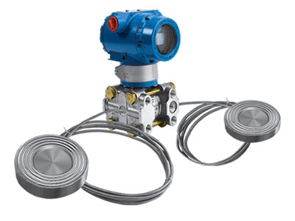
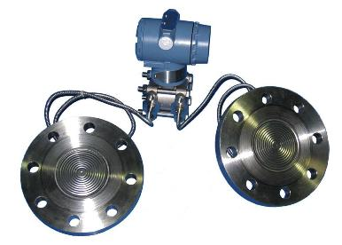
远传差压/液位变送器用于防止管道中的介质直接进入变送器里，感压膜片与变送器之间靠注满流体的毛细管连接起来。它用于测量液体、气体或蒸汽的液位、流量和压力，然后将其转变成4～20mA DC信号输出。
MC1151/3351DP差压变送器带上远传密封装置后，就成为MC1151/3351DP远传差压变送器，它具有MC1151/3351DP差压变送器的各种特点，可以用来进行压力、差压、液位的测量。它可与HART手操器相互通讯，通过它进行设定，监控。
MC1151/3351DP远传法兰式差压/液位变送器适用于下述几种测控情况：
1、被测介质对变送器敏感元件有腐蚀作用；
2、需要将高温被测介质与变送器隔离；
3、被测介质中有固体悬浮物或高粘度介质；
4、被测介质由引压管引同时易固化或结晶；
5、更换被测介质需严格净化测量头；
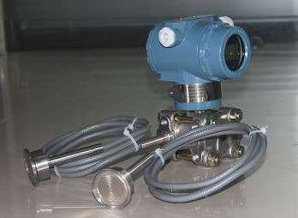
6、测量头必须保持卫生，严禁污染。使用对象：腐蚀性或粘性的液体。
MC1151/3351DP远传差压/液位变送器远传装置形式有四种：
1、1191PFW扁平式远传装置；
2、1191RTW型螺纹安装式远传装置；
3、1191RFW型法兰安装式远传装置；
4、1191EFW型插入筒式远传装置。

选型方式
MC1151/3351DP | 远传法兰式差压/液位变送器
 | 代码 | 量程范围KPa
 | 3 | 0-1.3～7.5
 | 4 | 0-6.2～37.4
 | 5 | 0-31.1～186.8
 | 6 | 0-117～690
 | 7 | 0-345～2068
 | 8 | 0-117KPa～1MPa
 | 9 | 0-0.4～2.5MPa
 | 0 | 0-1.6～10MPa
 |  | 代码 | 输出
 |  | E | 4-20mADC
 |  | S | 智能式
 |  |  | 代号 | 法兰材料 |  |  | 法兰材料
 |  |  | 22 | 316SST |  |  | 316SST
 |  |  |  | 代号 | 附加功能
 |  |  |  | S1 | 一个远传装置
 |  |  |  | S2 | 二个远传装置
 |  |  |  |  | 代码 | 选项
 |  |  |  |  | M1 | 0-100%线性指示表
 |  |  |  |  | M3 | 3位半LCD显示表
 |  |  |  |  | M4 | 智能表显示
 |  |  |  |  | B1 | 管装弯支架
 |  |  |  |  | B2 | 板装弯支架
 |  |  |  |  | B3 | 管装平支架
 |  |  |  |  | d | 隔爆型dⅡBT4
 |  |  |  |  | i | 本安型iaⅡCT6
注：1、根据用户要求内充200系列硅油使用温度-40～+149℃；内充耐高温硅油使用温度-20～+315℃。
2、对腐蚀介质，选择隔离膜片材料。
